# StepVrPlugin（基础插件）

## 系统环境

### 硬件

定位系系统：StepVR定位系统

头戴显示器：Oculus / 三星 / 惠普

### 软件

Windows 7/10 64bits，

Unreal 4.19或以上，

StepVr相关服务

## 插件使用

### Plugin位置

将解压后的 StepVrPlugin文件夹放到GameProject的Plugins目录下（如果没有Plugins文件夹，需要在Content同级目录下创建），如果是源码需要自行编译

### 添加摄像机

① 创建蓝图[StepVrPawn]继承Pawn,打开蓝图，点击添加组件（左上角绿色按钮），

添加：StepVrCamera（摄像机组件）

添加：StepVrComponent（定位信息/校准组件）

② 将蓝图[StepVrPawn]拖到场景中（紧贴在地面），然后将BP_Pawn的AutoPossessPlayer属性选择Player0:

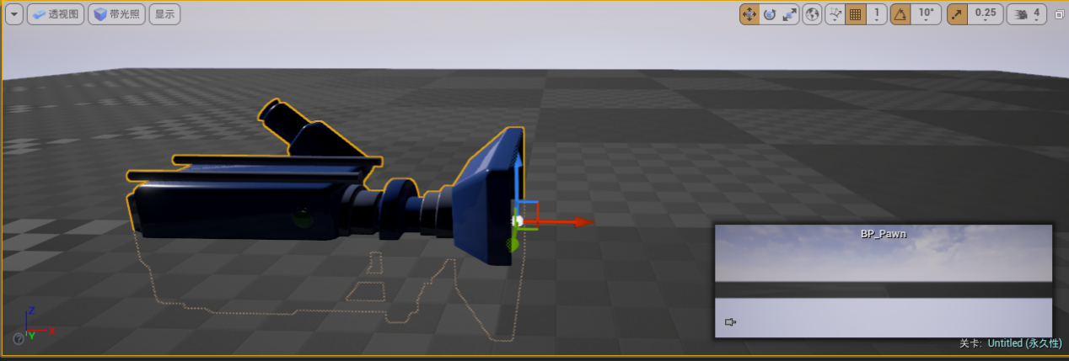

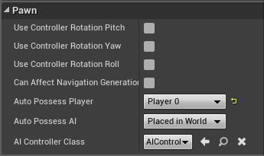

③ 完成以上步骤，人物可以自由行走，选择虚拟现实预览并运行查看效果：

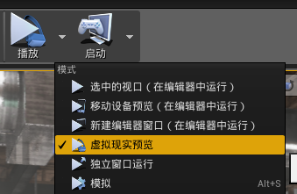

### 添加MotionController

① 在[StepVrPawn]蓝图中添加下列组件

-MotionController

-StaticMesh（MotionController的子节点 , 模型根据需求添加）

MotionController和StepVr设备的对应关系为（左手柄:Left , 右手柄:Right , 枪:Gun）

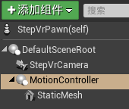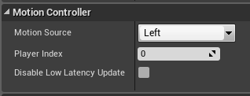

② 再次VR模式运行，并观看效果

### 添加手柄按键

① 选择：设置→项目设置→引擎→输入→Bindings→Action Mappings，添加动作映射

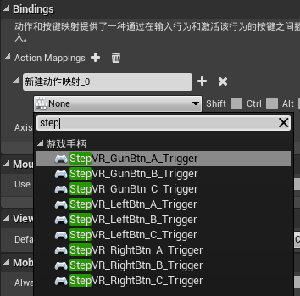

## 获取Tracker定位及校准HMD

### 获取所有Tracker定位信息

① 在[StepVrPawn]蓝图中添加StepVr组件

② 通过StepVr组件中的CurrentNodeState结构体获取所有标准件信息，如下图

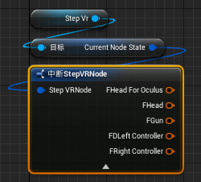

### 校准HMD

① 校准分为 游戏开始时校准一次 和 游戏中实时校准，在StepVrComponent->ResetHMDType设置

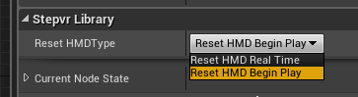

② 校准Oculus时应确保以下条件

-- 头部定位键没有被遮挡

-- 头部需要静止，使用最佳数据校准

## 注意事项

使用前需要开启StepVRMMapServer服务

# StepVrServer（基础数据联网）

## 环境配置

1 将插件放在Plugins目录下，与StepVr其他插件同级目录

## 插件使用

### StepVr基础定位 - 联网

1 在[StepVrPawn]蓝图中添加组件StepVrComponent，则输出的就是同步数据（不同角色数据不通）



# StepVrMocap（动捕+面捕）

## 环境配置

1 C:\StepVR_MMAP服务

2 C:\StepMocapService服务

3 StepMocapClient动捕管理端

4将StepVrMocap插件放在工程目录Plugins目录下

5开启StepMocapClient客户端，注册，选择动捕点数

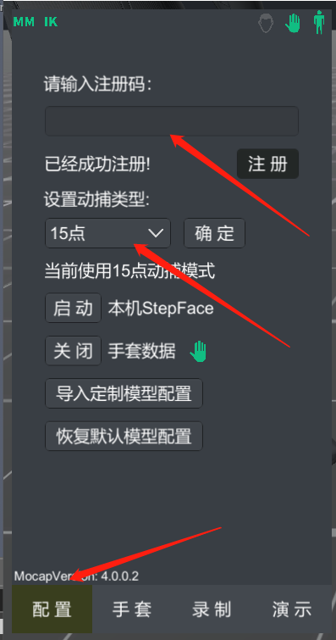

## 身体捕捉

1 开启StepMocapClient客户端

2 开启服务，确保数据正常（实时数据/回放数据）

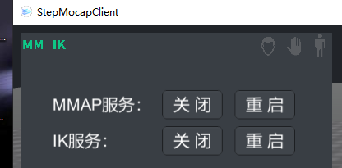

3 输入动捕服务IP (可以是局域网内)，连接服务器

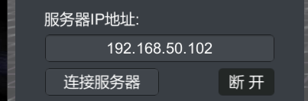

4 动捕人保持下列姿势，点击TPose

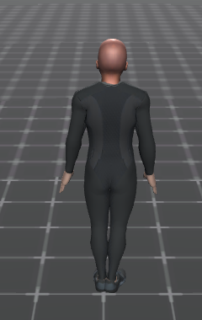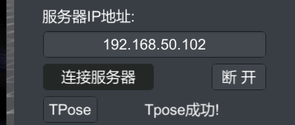

5 以上步骤完成，即可在动捕管理端查看效果

## 手部捕捉

1 管理端-配置-启动手套

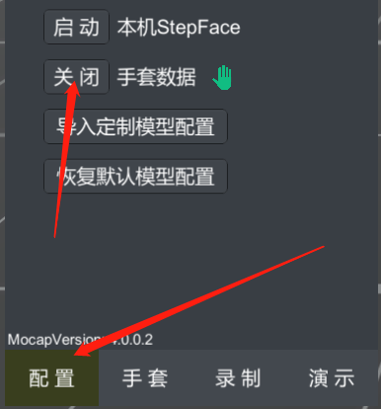

## 面部捕捉

1 C:\StepFace 面部客户端，确保数据正常（实时数据/回放数据）

## 连接Unreal

1将（Plugins\StepVrMocap\Resources\StepMale.FBX）骨架导入UE

2 StepMale骨架网格物体，创建动画蓝图

3 右击动画图表，创建StepStream数据流动画节点

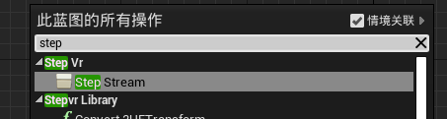

4 节点说明

ServerName ：服务器IP

PortNumber ：默认9516

ENableHand ： 是否开始手部捕捉

EnableFace ： 是否开启面部捕捉

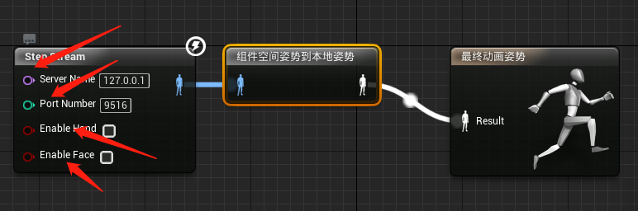

5自定义骨骼绑定

--骨骼结构和StepMale基本相同，骨骼命名相同，无需更改

--骨骼结构和StepMale基本相同，骨骼命名不同，需要修改骨骼绑定（身体修改下图2位置，手部修改下图3位置）

--骨骼结构和StepMale不同，需要联系AE，对骨骼进行映射（详情见1.12）

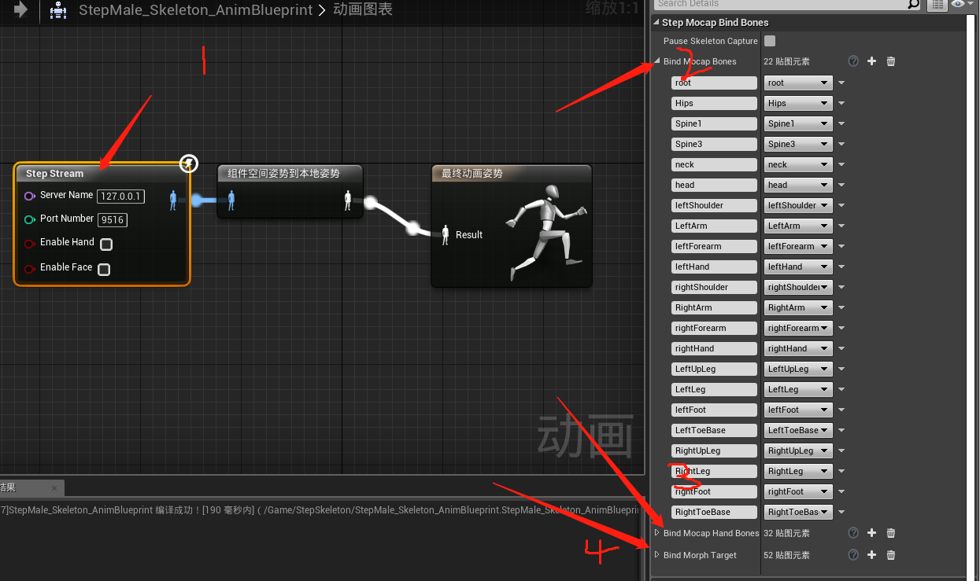

6 编译，即可在预览查看效果

## 骨骼重映射

说明：骨骼与标准骨骼差异较大，重新绑定骨骼效果较差时，需要对骨骼进行重新映射

1 联系AE将骨骼重映射，生成xxx.skt文件

2 将xxx.skt文件放到C:\StepMocapService\param目录下

3 打开StepMocapClient客户端，连接服务器之后，导入SKT文件

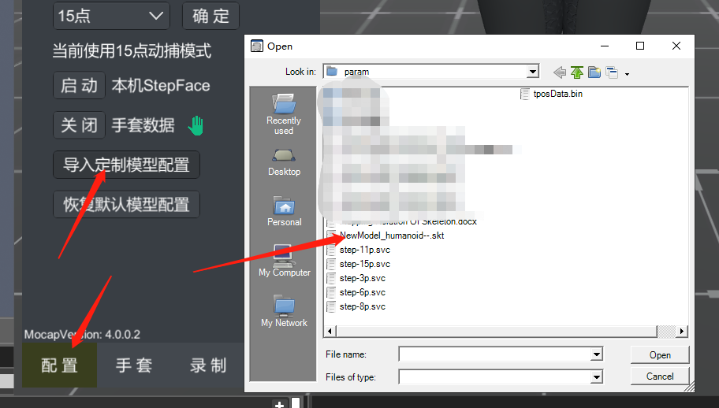

4重新TPose即可